**Муниципальное бюджетное образовательное учреждение**

**«Марфинская СОШ»**

**дошкольное отделение «Колосок»**

**городского округа Мытищи Московской области**

**Проект**

**«Никто не забыт, ничто не забыто» в подготовительной**

**группе № 10 «Светлячки».**

**Подготовила и провела Прудникова Л. С.**

**Марфино.**

**30.05.2023год.**

**Цель проекта:** Расширить представления детей об истории Родины .  
Воспитывать чувство патриотизма, сострадания, гордости за свой народ – победитель.

**Задачи проекта:**   
- Воспитывать бережное отношение к народной памяти, чувство благодарности к ветеранам ВОВ.  
- Воспитывать любовь к Родине, интерес к ее героической истории.  
- Формировать чувство гордости за воинов –защитников.  
- Воспитывать любовь и уважение к ветеранам войны, вызвать желание быть похожими на них.  
- Обогатить представление детей о мужестве, героизме, отваге народа, о значении победы нашего народа в ВОВ.  
- Развивать связную речь, через пересказ текстов, разучивание стихотворений о войне.  
- Расширить музыкальный кругозор детей. Развить интерес к песням, созданным в дни ВОВ, познакомить с песнями о войне.  
- Привлечь родителей к совместным познавательно- тематическим мероприятиям.   
**Тип проекта:** краткосрочный.  
**Срок реализации:** 2 недели.  
**Наличие межпредметных связей:** интеграция образовательных областей - познавательное развитие, речевое развитие, социально – коммуникативное развитие, художественно – эстетическое развитие, физическое развитие.  
**Вид проекта:** познавательный.  
**Участники проекта:** Воспитатели, дети подготовительной группы, родители.  
**Материально – технические ресурсы** необходимые для выполнения проекта:  
- подбор методической и художественной литературы;  
- подбор наглядного материала (иллюстрации, плакаты, фотографии);  
- дидактические игры;  
- подбор стихов, песен;  
- выставка книг, рисунков.

-фотографии ветеранов Войны, тружеников тыла.

**Необходимые условия**для реализации проекта:  
- заинтересованность родителей и детей;  
- методические разработки.  
**Актуальность проекта:** Современные дети разделены во времени с непосредственными участниками Отечественной войны уже несколькими поколениями. Каждое следующее поколение знает о Великой Отечественной войне все меньше и меньше.   
Уже в дошкольном возрасте ребенок должен знать, в какой стране он живет, чем она отличается от других стран, как боролась с врагами во имя мира на нашей земле, во имя безоблачного детства маленьких граждан. Поэтому мы взяли тему проекта «Никто не забыт, ничто не забыто».  
**Методы проекта:**   
- игровые: дидактические игры, подвижные игры;  
- словесные: чтение и рассказывание стихов, разговор, беседа, рассматривание фотографий;  
- наглядные: фото ветеранов, показ предметов обихода солдат.  
**Метод трех вопросов:**  
**Что знаем?**  
Знаем, что была ВОВ.  
**Что хотим узнать?**  
Как люди защищали наш город?  
Как жили и выживали?  
**Где и как найдем ответы на вопросы?**  
Будем спрашивать у взрослых.  
Будем рассматривать фотографии.  
Спросим у старших детей.

**Задачи по работе с родителями:**  
- Повысить компетентность родителей по теме проектной недели;  
- Привлечь семьи к участию в воспитательном процессе на основе педагогического сотрудничества.  
  
**Предполагаемый результат:**  
- Приобретение знаний об истории Родины.  
- Понимание детьми подвига, совершённого жителями села.  
- Активное участие родителей в реализации проекта.  
  
**Этапы проекта:**  
**1 этап – подготовительный.** Определение цели и задач проекта, сбор информационного материала, создание условий для организации работы, составление плана мероприятий по организации детской деятельности  
**Задачи:**   
- Определить знания детей о ВОВ.  
**Формы организации** работы 1 этапа:  
- сбор информации, материалов по теме;  
- организация предметно- развивающей среды;  
- разработка цикла занятий;  
- беседы.  
  
**2 этап – практический:** Поиск ответов на поставленные вопросы разными способами, через практическую деятельность детей.  
**Задачи:**  
- закрепить знания о ВОВ;  
- развивать выразительность речи, моторику рук;  
- формировать представление о том, как люди жили и защищали свой родной город;  
- пополнить развивающую среду группового помещения материалами и оборудованием по теме проекта;  
- воспитывать гордость за ветеранов, за родственников, которые воевали, работали в тылу.  
**Формы организации**работы 2 этапа:  
- Работа с детьми (организация мероприятий познавательного характера, организация двигательного режима)  
- Реализация мероприятий перспективного тематического планирования (непосредственная образовательная деятельность по теме, творческая деятельность).  
**Формы работы с детьми:**  
**Тематические беседы:** :«День Победы», «Наши ветераны», беседы детей с родителями о родственниках-участниках ВОВ, «Герои в нашей семье», «Герои Великой Отечественной войны – наши земляки», «Георгиевская лента – символ Дня Победы»; Беседа «Подвиг лётчика Балмата. Лётчик Балмат- Герой Советского Союза».  
«День Победы».  
**Чтение и разучивание** с детьми стихотворения А. Усачев « День Победы», С. Маршак «Ленинградское кольцо», и д. р.  
**Чтение художественной литературы:**  Л. Кассиль «Памятник солдату», С. Баруздин «Точно в цель», «За Родину», Ю .А. Агебаев «День Победы», А. Митяев «Мешок овсянки», О. Высоцкая «Салют», Ю. Коваль «Алый».  
Заучивание пословиц, поговорок о солдатской службе, дружбе, долге.  
**Художественно-продуктивная деятельность:   
Рисование:**  
Выставка детских рисунков, посвященной Дню Победы.  
**Аппликация, конструирование:**  
«Голубь мира». « Почта во время войны - Конверт – треугольник».  
**Сюжетно-ролевые игры:** «Пограничники», «Лётчики».  
**Дидактические игры:**  
«Собери картинку».  
**Разучивание и прослушивание песен:** «Нам нужна одна победа», автор Б. Окуджава; «Не стареют душой ветераны», муз. С. Туликов, сл. Я. Белинский;  
«Пусть всегда будет солнце», муз. А. Островский, сл. Л. Ошанин; «Здравствуй мир»; Д. Чибисова и А. Филиппенко «Вечный огонь», «Бравые солдаты», «Священная война», «Над могилой в тихом парке»  
  
**Формы работы с родителями:**  
1.Беседа с родителями «Мы помним»  
2.Памятка для родителей «Вопросы о ВОВ».  
3. Выставка «Бессмертный полк»- «Мы помним».  
4. Консультация «Что рассказать и почитать ребенку дошкольного возраста о ВОВ и о Победе».   
**3 этап – обобщающий**(заключительный). Обобщение результатов работы, их анализ, закрепление полученных знаний, формулировка выводов. К опыту работы будут приобщены лучшие работы детей.

**Итоговое мероприятие по проведению проекта**: Утренник, посвящённый «Дню Победы», возложение цветов к памятнику Героя Советского Союза – лётчика В. С. Балмата.  
  
**В ходе реализации проекта «Никто не забыт- ничто не забыто»** предполагаемые результаты были достигнуты:  
- мы обогатили опыт детей в сфере патриотического воспитания путем использования разных методов и приемов;  
- собрали богатый материал по теме «ВОВ»,  
- изготовили газету «День Победы»; - пополнили словарный запас детей;  
- на протяжении всего проекта у детей сформировалось чувство гордости за наш город и нашу страну.

**Беседа в старшей группе на тему: "День Победы 9 мая"**

**Цель:** Воспитание гражданско-патриотических чувств у дошкольников; через ознакомление с событиями Великой Отечественной Войны.  
**Задачи:** Закреплять знания детей о том, как защищали свою страну русские люди в годы Великой Отечественной войны; воспитывать уважение, любовь и благодарность к людям, защищающим Родину от врагов, ветеранам войны, заботиться о них.

**Ход беседы:**

**Воспитатель:** Ребята, послушайте стихотворение и скажите о каком празднике идет речь в этом стихотворении?

День Победы 9 Мая –  
Праздник мира в стране и весны.  
В этот день мы солдат вспоминаем,  
Не вернувшихся в семьи с войны.  
В этот праздник мы чествуем дедов,  
Защитивших родную страну,  
Подарившим народам Победу  
И вернувшим нам мир и весну!  
(Н. Томилина)

**Воспитатель:** Молодцы. Да - это праздник 9 Мая - День Победы. Это один праздник, который отличается от всех других. В этот день мы радуемся за то, что наша страна стала свободной и одержала победу над фашистской Германией. И в то же время мы грустим о тех людях, которые защищая нашу Родину погибли.

**Воспитатель:** День Победы празднуют 9 мая. В этом году мы празднуем 78-тую годовщину Победы в Великой Отечественной войне.  
В 1941 году началась война между нашей страной и фашистской Германией. Как вы думаете зачем на нашу страну напали фашисты?

**Воспитатель:** Правильно, они хотели захватить нашу страну, пользоваться её богатствами, а всех жителей сделать своими рабами. Но смелый, отважный наш народ не дал этого сделать. Как вы думаете, кто защищал нашу страну от врагов?

**Воспитатель:** Нашу Родину защищали не только мужчины-солдаты, но и женщины. Женщины-воины с честью выполнили свой долг во всех родах войск. За время Войны они стали летчицами, танкистами, зенитчицами, пулеметчицами, разведчицами, снайперами, связистками, медсестрами. Хоть и не женское это дело воевать, но они храбро сражались с врагом. Очень много женщин стали героями нашей страны. Они были награждены орденами и медалями. Много детей помогали партизанам, разведчикам.  
Пока велась война с врагом на поле боя, остальные люди: женщины, старики и дети трудились на заводах и полях. Они изготавливали оружие и все необходимые вещи, а также выращивали и заготавливали продукты питания. Все жители нашей страны старались помочь армии. Каждый делал все, что мог для Победы. Дети трудились наравне со взрослыми, старались помочь взрослым.  
Долгих четыре года шла жестокая и беспощадная война. И 9 мая 1945 года наши войска одержали победу над войсками Германии. Благодаря тому, что жители нашей страны были дружными, отважными и любили свою страну, они одержали победу, и не дали врагу захватить нашу страну.

Никто не забыт  
"Никто не забыт и ничто не забыто" -

Горящая надпись на глыбе гранита.

Поблекшими листьями ветер играет

И снегом холодным венки засыпает.

Но словно огонь, у подножья - гвоздика.

Никто не забыт и ничто не забыто.

(А. Шарамин)  
**Воспитатель:** Ребята, как называют людей которые защищали нашу страну во время войны и которые живы сейчас?

**Воспитатель:** Правильно. Ветераны. Ребята, я принесла вам георгиевские ленточки. А, скажите, как вы думаете, зачем люди носят их на груди?

Воспитатель: Молодцы! Все люди, которые помнят и скорбят о погибших во время воины людях, и в честь тех ветеранов которые живут среди нас, прикрепляют на свою одежду, автомобили и другие предметы, георгиевскую ленточку. И пусть эти маленькие ваши ленточки радуют наших ветеранов, мы помним об их подвигах, которые они совершали во время войны. Мы гордимся ими!

**Беседа с детьми о георгиевской ленточке.**

**Цель:** рассказать детям о георгиевской ленточке – символе мужества и храбрости, способствовать пробуждению чувства гордости за подвиги наших предков.

**Задачи:**

* формировать интерес к историческому прошлому своей Родины;
* познакомить детей с историей георгиевской ленты;
* воспитывать бережное отношение к традициям своего народа.

**Ход беседы**

**Воспитатель:** Ребята, каждый год 9 мая весь мир отмечает день Победы в Великой Отечественной войне. Этот праздник стал символом славы, доблести. В канун празднования Дня Победы уже несколько лет проходит патриотическая акция «Георгиевская ленточка».

Что означает эта ленточка?  Почему сейчас она стала символом Победы?

В чем смысл этой громкой акции, в которой участвуют миллионы людей. Об этом мы сегодня поговорим.

**Воспитатель:** Георгиевская лента - двухцветная лента к ордену Святого Георгия, «За победу над Германией» или как ее еще называют «Гвардейская лента». (Показ детям картинки с орденом) Символику Георгиевская ленточка получила свое название от ордена Святого Георгия. Этот орден был учрежден в России в 1769 году. Он назван по имени святого Георгия, покровителя русского воинства.Святой Георгий-великомученик. Он был замучен и убит врагами христианства - язычниками. За мужество и за духовную победу над мучителями, которые не смогли заставить его отказаться от христианства, атакже за чудодейственную помощь людям в опасности святого Георгия называют еще Победоносцем. Святой Георгий изображается сидящим на белом коне и поражающим копьем змея. Это изображение основано на предании и относится к посмертным чудесам святого великомученика Георгия. Где мы ещё видим Георгия Победоносца? Правильно на гербе.

     В России очень любили и почитали святого великомученика Георгия. Поэтому дали его имя самому почетному военному ордену. Этим орденом награждались только офицеры и генералы за личные боевые заслуги. Орден Святого Георгия.

     Посмотрите, какая ленточка красивая. Скажите какого цвета она?

     Георгиевские ленты имеют смысловую символику. Их цветовое исполнение — чёрный и оранжевый цвет — означают «дым и пламень», характерные для военного времени. Георгиевские ленты олицетворяют подвиг русского воина на полях сражений, в тылу и на передовой.

     В канун празднования Дня Победы и дни проведения акции люди надевают себе на одежду Георгиевскую ленточку, выражая уважение к ветеранам, отдавая дань памяти павшим на поле боя. Девиз акции: «Помню и горжусь!»

**Рефлексия.**

Как называется лента?

Назовите цвета Георгиевской ленты?

Что они означают?

Назовите праздник, накануне которого мы видим повсюду Георгиевскую ленту.

**Воспитатель:** Сегодня вы узнали, что означает Георгиевская лента. Вы будете правильно к ней относиться, потому что знаете – это символ гордости и уважения к подвигу Героев Великой Отечественной войны.

**Конспект занятия**

**«Фронтовое письмо-треугольник» оригами.**

**старшая группа**

**Цели:**Воспитывать детей в нравственно-патриотическом духе, формировать мнение о недопустимости повторения войны , формировать представления о письмах - треугольниках военных лет;

**Задачи:**Учить детей складыванию оригами «фронтового письма», развивать мелкую моторику пальцев рук;

                        Воспитывать патриотизм, желание больше узнать о прошлом своей Родины, чувство уважения к ветеранам Великой Отечественной войны, гордость за их героические подвиги.

**Оборудование:** бумага, письма-треугольники, картины, фотографии, схема складывания фронтового треугольника.

                                   **Ход занятия.**

**Воспитатель:-**

**«**Треугольничек**»** заветный ждали с фронта каждый день

В сотый раз такой листочек перечитывать не лень,

Эти желтые странички – нам из прошлого привет,

Чтобы помнили потомки через много-много лет.

**Основная часть.**

**Воспитатель:** Война длилась долгих четыре года. И четыре года воины писали домой письма. А знаете, какие письма приходили с войны?

Писали солдаты, на чем придется: на листах из тетрадей, на простых белых листах, бланках.   В военные годы конвертов не было. Написав письмо, листочек особым образом складывали в треугольник**.** Письмо - треугольник- это письмо и конверт одновременно. Марки на такие письма не наклеивали, на одной стороне листа писали адрес. Вместо обратного адреса указывали № полевой почты.

**Воспитатель: -** Солдаты писали письма в перерывах между боями, притулившись где-нибудь в уголке. положив на колено что-нибудь. на чем можно было писать. иногда закончить письмо не удавалось- звучал сигнал атаки. начинался бой. И тогда солдат, свернув бумагу треугольником (показываю как делался конверт, передавал письмо почтальону).Доставкой писем занимались военные полевые почтальоны.

**Воспитатель:** - Помните, дети, мы с вами когда-то читали произведение С. Маршака «Почта»? Помните, как в нем описан почтальон?

  С толстой сумкой на ремне.

  с цифрой 5 на медной бляшке,

  В синей форменной фуражке.

**Воспитатель:** Красиво, правда? Но не так были одеты фронтовые почтальоны! Они носили военную форму и сапоги и не только отправляли домой солдатские письма и вручали им те, что приходили из дома.  Если нужно было, они брали в руки оружие и воевали вместе с солдатами. А почта тогда называлась полевой, потому, что не было у неё постоянного адреса. Она и отступала, и наступала вместе с солдатами. На каждом солдатском конверте стоял штемпель: «Полевая почта».  Во время войны письма доставлялись по адресатам самыми разными способами: их везли на военных машинах, отправляли самолетами ночью, передавали из рук в руки. Можно себе представить, как ждали эти маленькие фронтовые письма – треугольники жены, матери и дети солдат. Письма, пришедшие с фронта, берегли, ведь это была весточка от родного человека. Все письма хранили у сердца, лаская их дрожащей рукой.

От бойцов не отставая,

Шаг за шагом, день за днем

Едет почта полевая,

Пробираясь под огнем.

**Воспитатель**: Дети, как вы думаете, о чем писали солдаты в своих письмах с фронта?

**Воспитатель:** -В письмах с той, теперь уже далекой войны солдаты писали о боях, которые были трудными, о друзьях  с кем вместе приходилось воевать,  о ранениях, которые солдаты, чтобы не беспокоить своих родных, всегда называли легкими. Чаще всего своим близким солдаты, как заклинание, писали такие или примерно такие строчки:

                          Жди меня, и я вернусь

                          Всем смертям назло.

**Воспитатель: -** Писем с фронта с нетерпением ждали матери, жены, дети солдат. Письма эти были светом в окошке для родных. Маленькие солдатские треугольники носили из дома в дом, они озаряли будни, придавали силы, вселяли веру в Победу.

**Воспитатель:** И вот, наконец настал день, когда солдаты написали о Победе. Это был день 9 мая 1945 года.

**Воспитатель:**Закончилась война. но до тех пор, пока последний солдат не вернулся с фронта домой, почтальоны опускали в почтовые ящики треугольники с пометкой «Солдатское». Эти письма хранили сначала матери и жены солдат, потом дети. Они были не только памятью страшной войны. Они стали предупреждением всем нам: - **Человек не должен воевать, не должен уничтожать всё живое на земле. Надо научиться жить мирно**.

**Воспитатель:** Сегодня, в канун Дня Победы, придите домой и спросите своих родных может быть, в вашей семье до сих пор хранятся письма со штемпелем полевой почты. Попросите прочесть их вам, возьмите письма в руки и вспомните о том, о чём мы говорили: человек не должен воевать. Он должен растить детей, сеять хлеб, создавать умные машины и ценить жизнь. В этом, а не в войнах смысл жизни Человека на земле.

**Физминутка.**

**Продуктивная деятельность** **«**Фронтовой треугольник**»**

**Воспитатель:**Ребята, а вы хотите научиться делать «солдатский треугольник»?

**Воспитатель:** Каждый солдат слал домой военное письмо треугольником**.** Как сложить его знал даже новичок в военном деле. Для этого прямоугольный лист бумаги по диагонали складывался справа налево, а потом пополам – слева направо. Поскольку листы были прямоугольными, внизу всегда оставалась узкая полоска. Она служила своеобразным клапаном, который заправлялся внутрь треугольника с предварительно загнутыми углами. Письма не заклеивались. На лицевой стороне писали адреса, а тыльную сторону оставляли чистой. Все остальное пространство листа исписывали мелким почерком, чтобы как можно больше информации о себе сообщить близким, ведьписьма ходили нечасто**.**

**Воспитатель:** А теперь попробуем сами сложить письмо-треугольник. И украсить его. Схема складывания фронтового письма- обратите внимание на доску.

Индивидуальная помощь.

**Заключительная часть**.

**Воспитатель**:- Вам понравилось занятие?

                          -Как называется письмо?

                         - Что научились мы делать ?

**-**Что интересного и нового вы сегодня узнали?

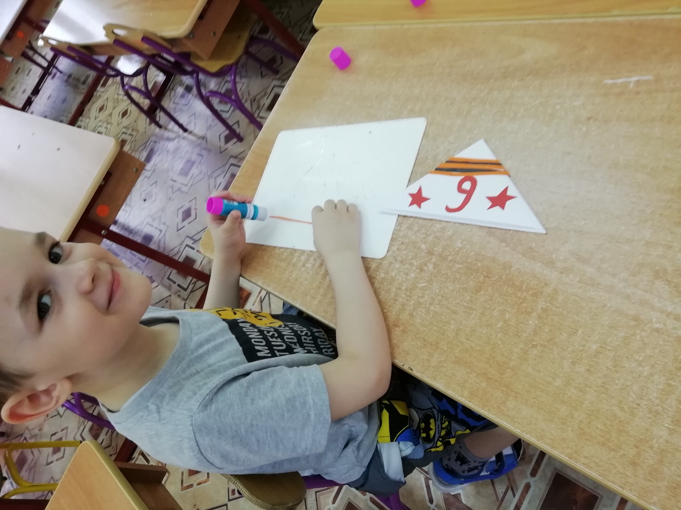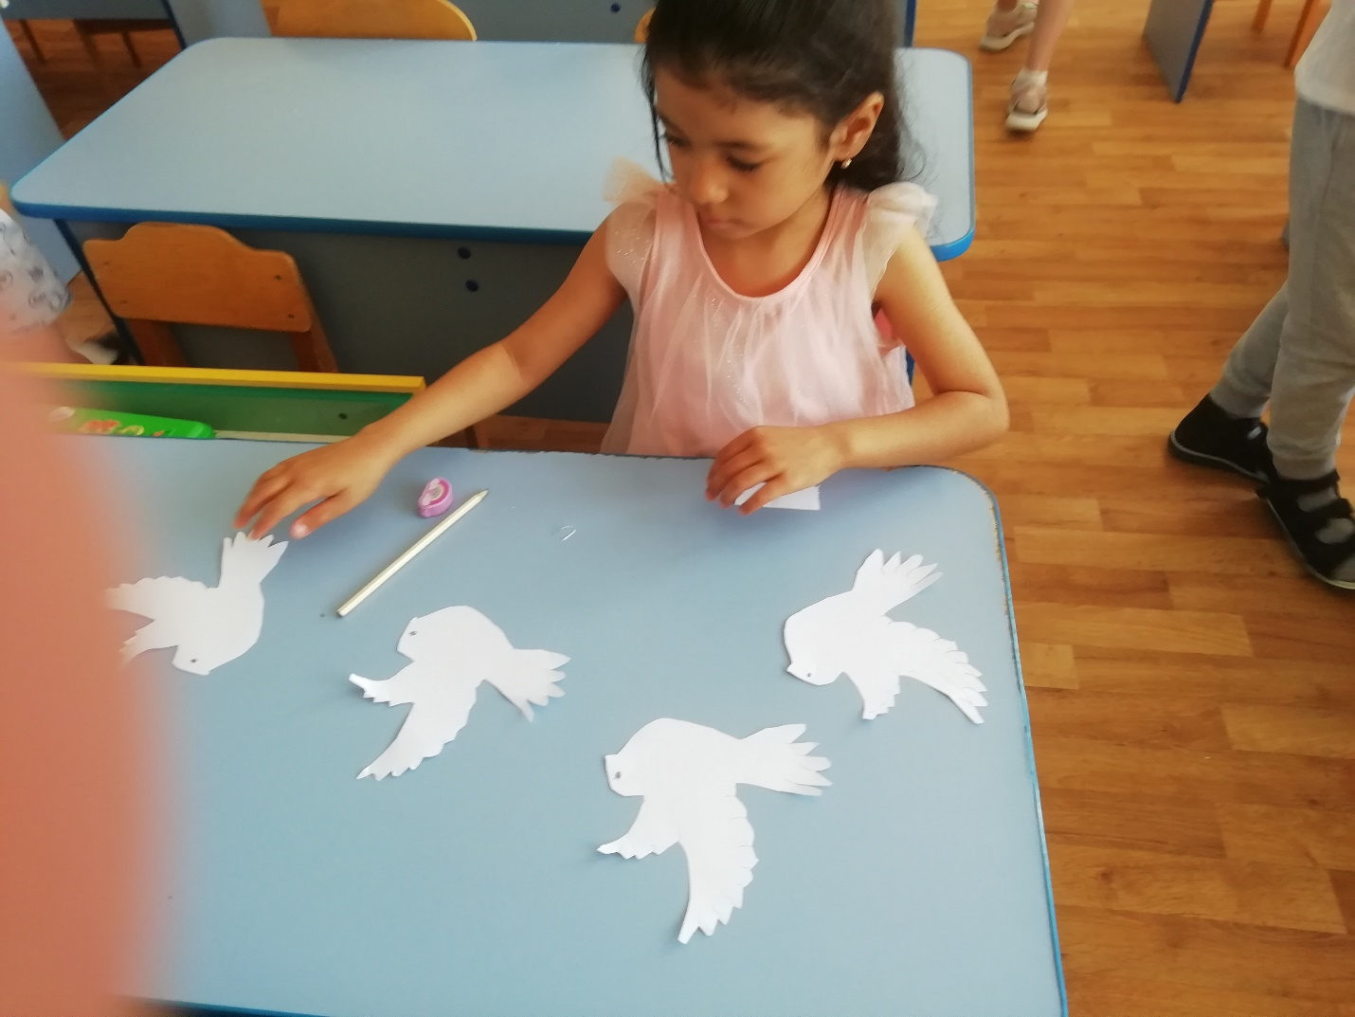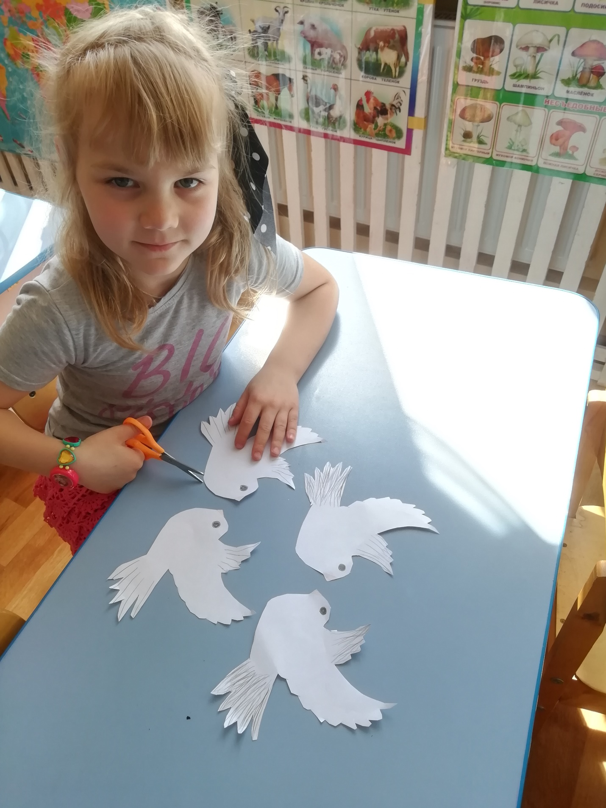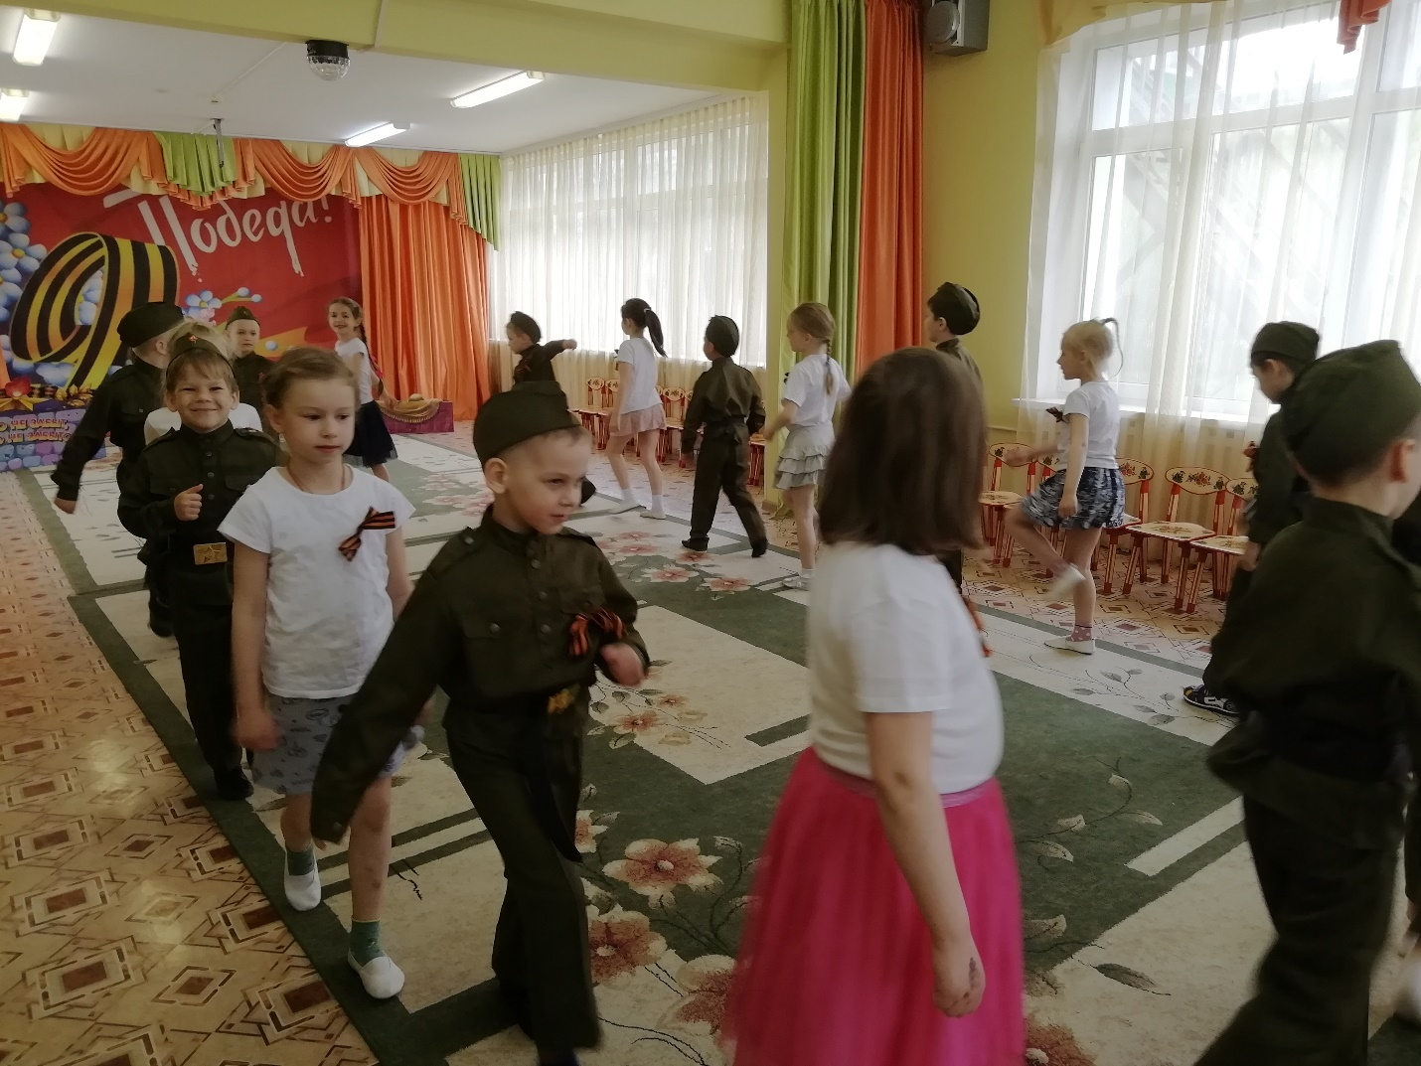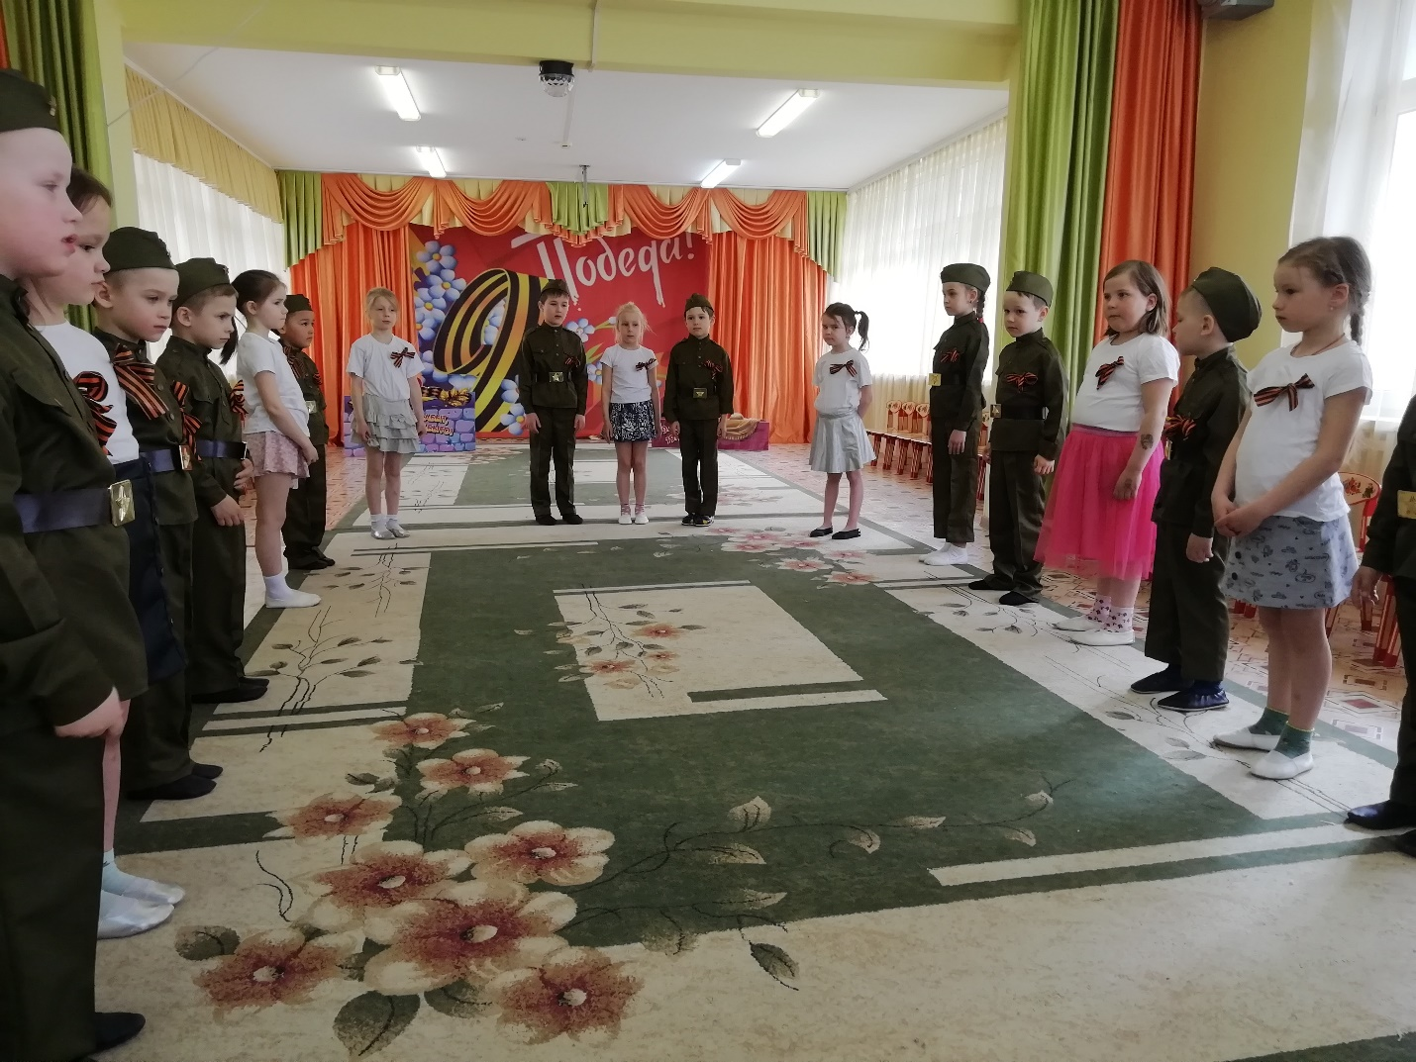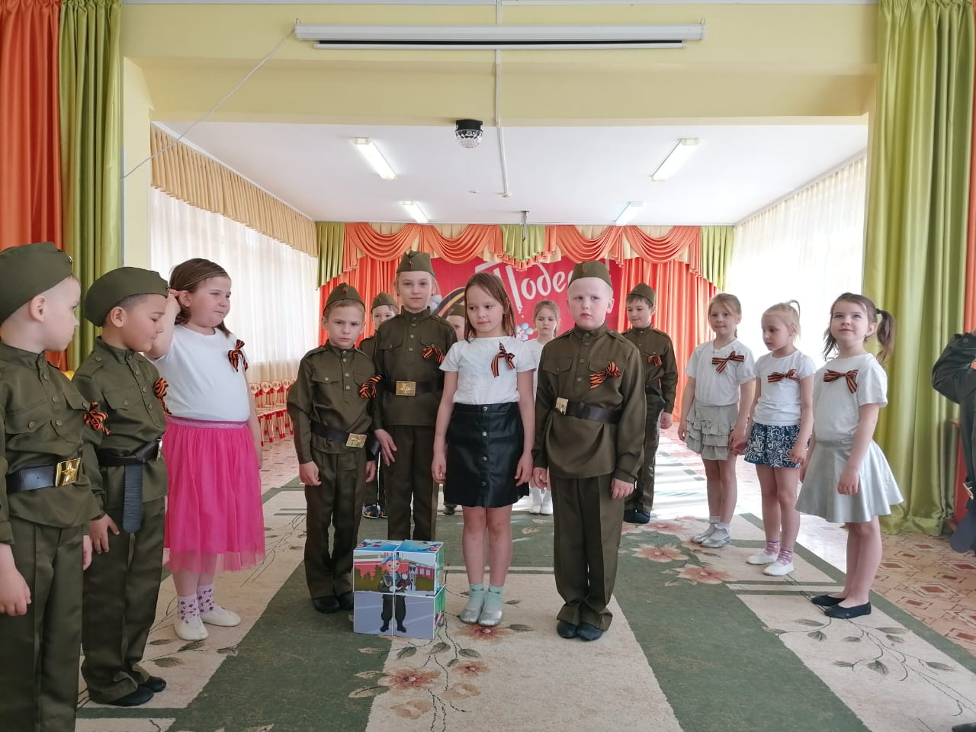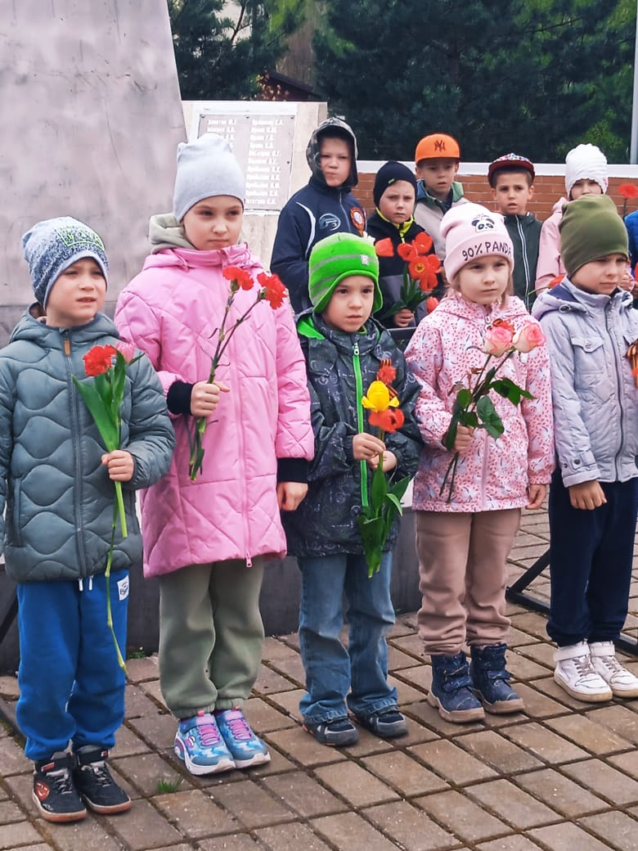  
  
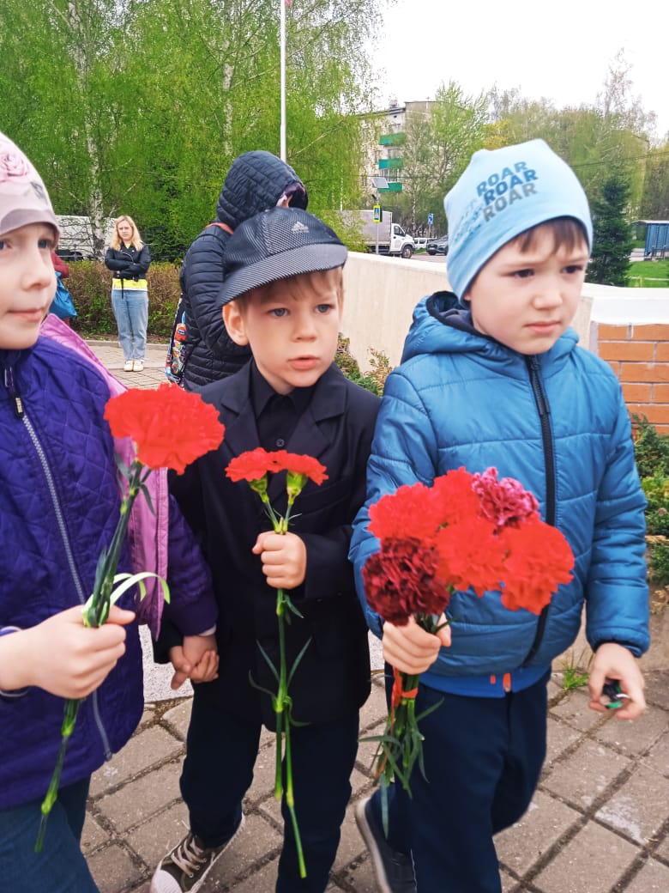

[**Аппликация на тему**](https://www.maam.ru/obrazovanie/applikaciya-konspekty)**«**[**Голубь мира**](https://www.maam.ru/obrazovanie/golub-applikacii)**», приуроченная к празднику Великой Победы!**

**Цель:** изготовление голубя – символа мира, добра и благополучия из бумаги.

**Предварительная работа:** беседы и рассказы о Великой Отечественной войне, чтение художественных произведений по теме, прослушивание песен и музыки военных лет. Детям были даны пояснения, что значит белый голубь - символ мира, добра и благополучия.

**Программное содержание:** развитие творческих способностей, воспитание патриотических чувств и уважения к ветеранам ВОВ, пожилым людям. Совершенствование навыков работы с режущим инструментом, бумагой, клеем.

**Материалы и инструменты:** палочки, контуры белых голубей, ножницы, клей, иллюстрации о войне, образец поделки.

**Ход работы:**

Мы изготовим поделку к празднику 9 мая – «Голубь мира».

Нет! Заявляем мы войне,

Всем злым и черным силам.

Должна трава зеленой быть.

А голубь в небе синем.

**Основная часть:** Эти птицы хорошо знакомы горожанам. Когда-то диких голубей люди приручили и занялись их разведением. Для них строили голубятни, за ними ухаживали. Голубей использовали для пересылки писем и назывались такие голуби «почтовыми». Уезжая из дома, человек брал голубей с собой, затем привязывал к лапке голубя записку и отпускал его. Голубь, возвращался домой и приносил на себе послание.

В давние времена, когда Русь от врагов защищали богатыри, почту и телефон людям заменяли также голуби.

Эти птицы были верными помощниками и в Великую Отечественную войну: они иногда доставляли донесения в штаб и партизанские отряды.

     Среди таких голубей была голубица Мэри, которая доставляла сверхсекретные сообщения в течение всей войны. Однажды, вернувшись из военного полета с раздробленным крылом и тремя ранениями, ей было наложено 22 шва. Несмотря на все испытания, она каждый раз находила дорогу домой.

Воспитатель: Ребята, что вы узнали из моего рассказа. (ответы). Молодцы, внимательно слушали мой рассказ.  После окончания войны за помощь людям птицу голубь признали символом мира, символом против войн.

Голубь стал всеобще признанным символом Мира после того как художник - Пабло Пикассо нарисовал эмблему для Всемирного конгресса сторонников мира, который проходил после Вов в 1949 году.

На эмблеме был изображен белый голубь, несущий в клюве оливковую ветвь. Пабло Пикассо выступал против войны, против того, чтобы люди убивали друг друга, против страдания, боли и насилия. И с тех пор этот голубь стал символом мира и счастья для всего человечества.

Что такое мир? Это когда все люди на земле живут дружно и нет никаких военных действий. Какое страшное слово — война! В 1941-1945 годах была Великая Отечественная война, все воевали с нацистской Германией: и мужчины, и женщины, и даже дети. Было страшно, горели дома от бомбёжек, погибали и солдаты, и мирные жители. (Показ иллюстраций). 9 мая война закончилась, и каждый год Россия празднует это событие.

Давайте все вместе сделаем белоснежных голубей, целую стаю и пусть они летят и несут всем людям радость и мир!

Последовательность работы:

1. По шаблону аккуратно вырезать заготовку.

2. Две заготовки голубя приклеиваем к шпажке клеем.

3. На шпажку закрепляем ленту.

Символ мира готов!

Летите, голуби, летите,

Для вас нигде преграды нет.

Несите, голуби, несите

Народам мира наш привет…

С ДНЕМ ПОБЕДЫ!